Κεφάλαιο 16ο

**Η έννοια του κλίματος –**

**Διαφορές καιρού και κλίματος**

<http://ebooks.edu.gr/modules/ebook/show.php/DSDIM-E100/692/4594,20785/>

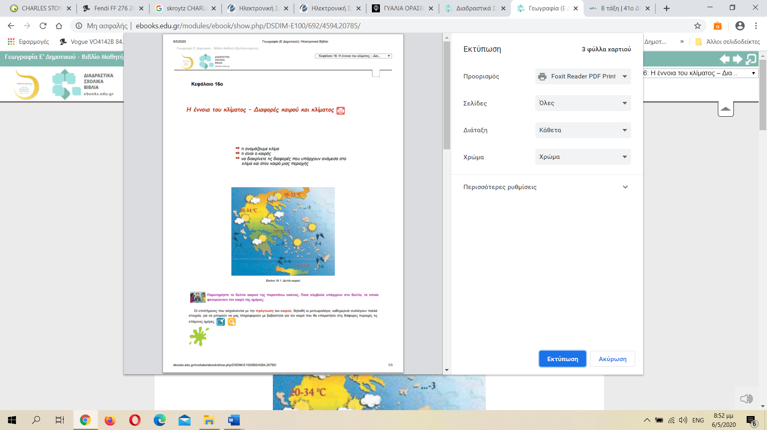

Μελέτησε το 16ο κεφάλαιο και τους συνδέσμους του για επανάληψη.